บทที่ 10

ผลการทดลอง

ผลการทดลองที่ได้เป็นดังรูปดังต่อไปนี้
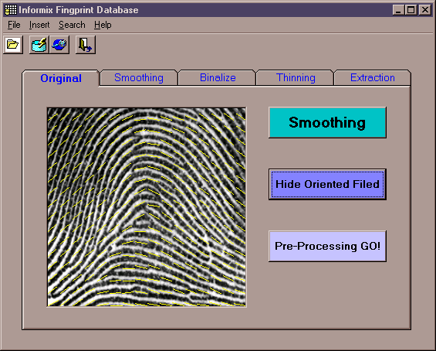

รูปที่ 10.1 การทำ Oriented field

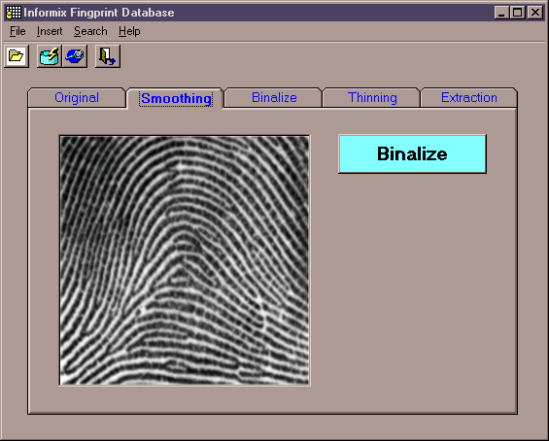
รูปที่ 10.2 การทำ Smoothing ภาพ
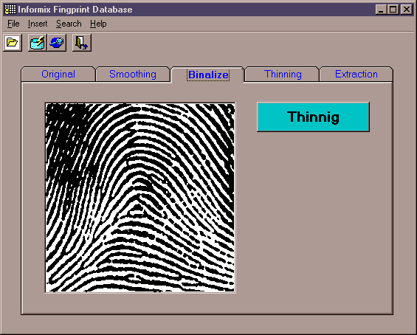

รูปที่ 10.3 การทำ Binarize ภาพ

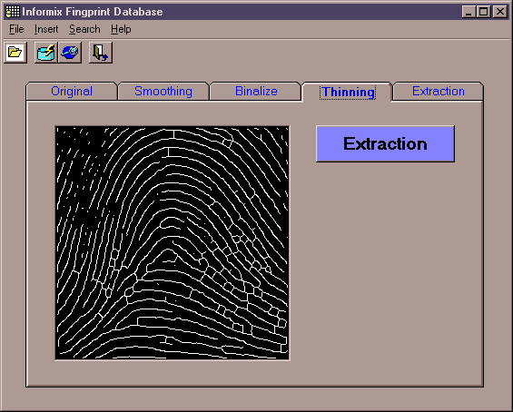

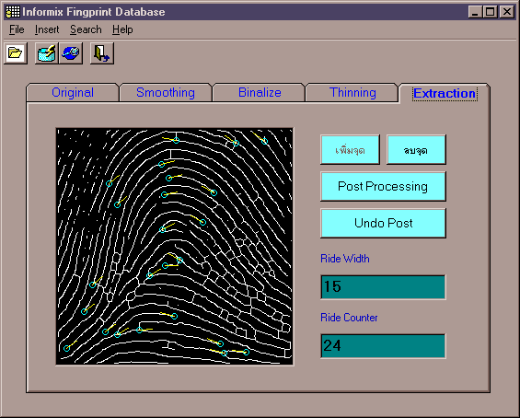
รูปที่ 10.4 การทำ Thinning ภาพ

รูปที่ 10.5 การทำ Extraction ภาพ

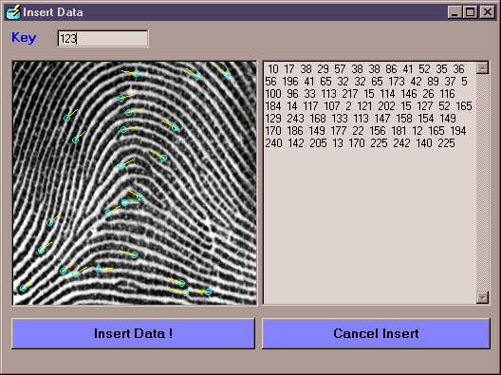
รูปที่ 10.6 แสดงการ Insert ข้อมูลลงในฐานข้อมูล

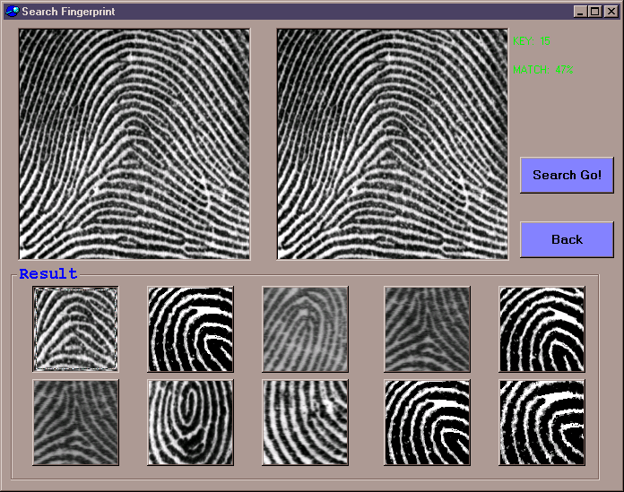

รูปที่ 10.7 ผลจากการ Search ที่ได้จากฐานข้อมูล

